# Formulário de proposta para ocupação Projeto Janelas Abapirá:

## Período Proposto em 2021:

[ ] Fev. [ ] Mar.[ ] Abr. [ ] Mai. [ ] Jun. [ ] Jul. [ ] Ago. [ ] Set. [ ] Out. [ ] Nov. [ ] Dez.

Obs: cada projeto proposto deverá ser enviado em até 45 dias antecedentes da data de abertura da exposição que, normalmente, ocorre na primeira sexta-feira do mês. Uma vez aceita, a primeira reunião com o criador (es) da proposta deverá ocorrer em, aproximadamente, um mês antes da abertura, e a aprovação final dos projetos pela comissão da Abapirá irá ocorrer até o dia 20 do mês antecedente. O material expositivo deverá estar pronto e entregue na segunda-feira da semana de abertura.

## Nome Completo / Nome Artístico:

E-mail:

Texto Descritivo do Projeto Proposto (entre 300 e 500 palavras)

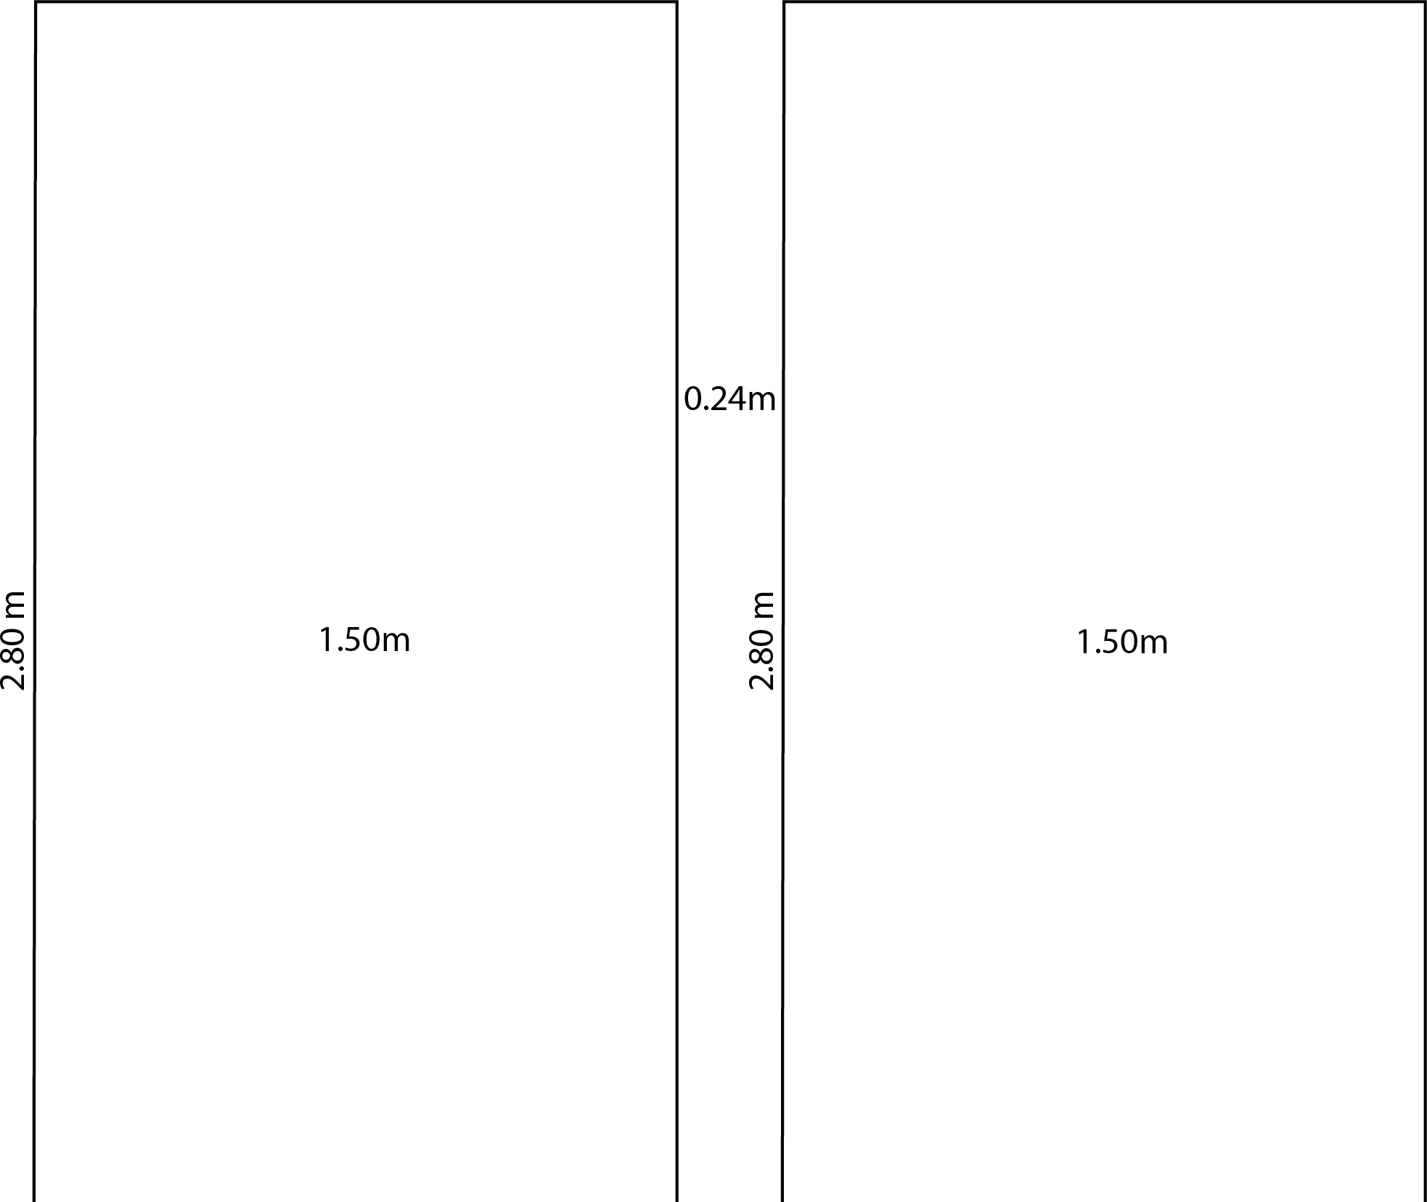Ilustração do Projeto Proposto